关于开展学生2018-2019-1学期期中教学评价的通知
为充分发挥学生对课程教学效果评价的作用，督促教师更加重视教学、研究教学，不断优化教学过程，提高教学质量。学院引入麦可思教学管理质量平台，并在平台开展2018-2019学年第一学期期中课程教学评价工作。现将有关事项通知如下：
一、评价时间：
2018年11月1日14:00—11月3日24:00
二、评价对象：
在校学生
三、参评对象：
本学期全部课程
四、操作方法：
在评价时间内，学生登录教学质量管理平台（网址：https://sirt.mycospxk.com）或微信端进行课程评价。具体方法请参看评价流程图，详见附件。（推荐使用微信端参评）
五、相关要求：
1、请各班辅导员（班主任）高度重视，认真落实，统一组织本班学生答题，并填写《在校生期中教学评价答卷调查登记表》（见附件），要求答题学生覆盖率100%，并确保学生本人作答。
2、每位学生需对本学期开设的每门课程分别从课程的教学表现、教学组织、课程材料、内容拓展、学生参与、学习效果、综合评价7个方面（7份调查问卷）进行评价。
3、本次网上评价为匿名评价，学生信息完全屏蔽。希望全校学生积极参评，客观评价，学校将根据评价中反映的问题做好未来课程的改进。
教务处
2018年11月1日
附件：学生期末评价流程图
微信端评价
步骤一：
扫描界面下方二维码，或搜索“教学质量管理平台”，关注教学质量管理平台微信公众号，登录教学评价系统。
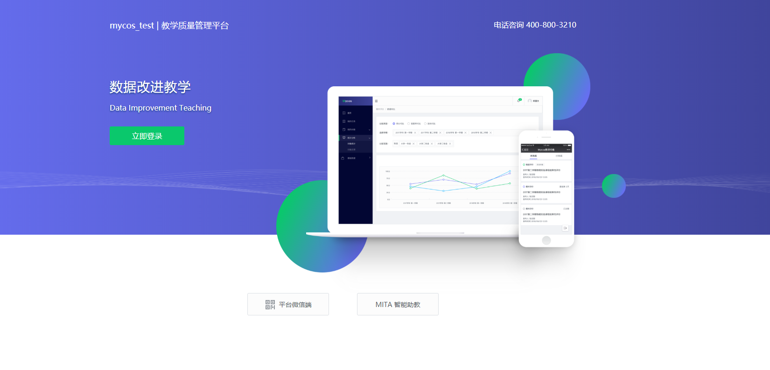
【首页】绑定账户（输入学号，初始密码111111，如果已修改，则为修改后的密码），选择“XXX学校”，点击登录。
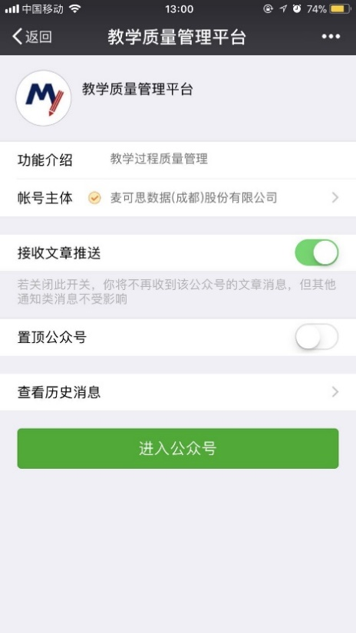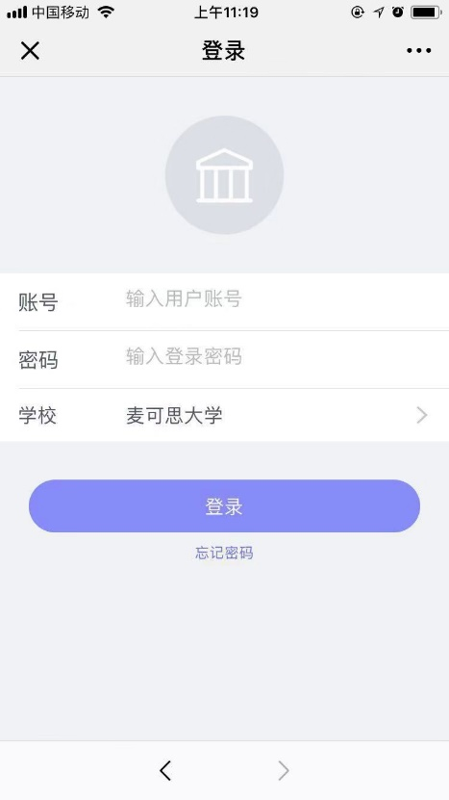

步骤二：
登录微信公众号后，点击【我的问卷】-【待完成】任务，点击具体任务进行评价，提交则完成评教。

电脑端评教
步骤一：
打开浏览器，输入网址“XXX”，进入教学评价系统。登录名为学号，初始密码为：111111（如果已修改，则为修改后的密码）。
步骤二：
登录后，点击【我的任务】，查看【未完成】任务中的问卷，点击问卷即可参与评价

如评价过程中遇到问题，可拨打电话咨询：400-800-3210。

附件：
在校生期中教学评价答卷调查登记表
单位：
序号 | 班级名称 | 班级人数 | 班主任 | 评价学生人数 | 班主任签字

